Diese und weitere Rollenkarten findest du hier:

<https://www.iqesonline.net/lernen/lernen-lernen/karten-fuer-feedback-kommunikation-und-kooperatives-lernen/>

Ein Bild, das Text enthält.
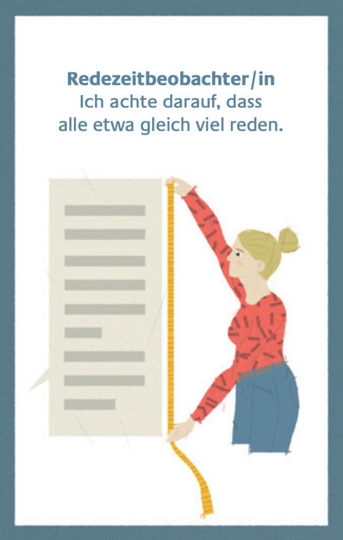Ein Bild, das Text, Spielzeug enthält.
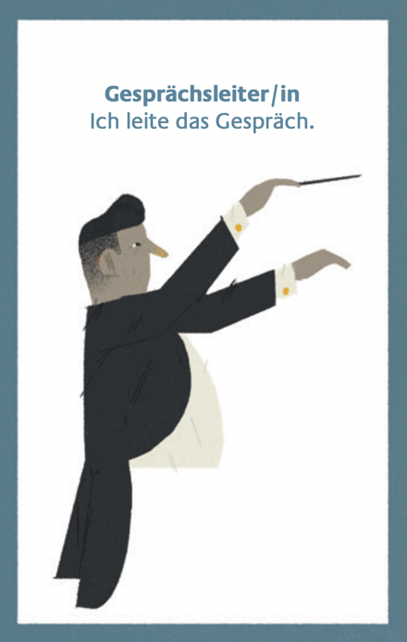Ein Bild, das Text, Umschlag, Visitenkarte enthält.
